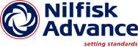
Salzburg, 12. März 2009

Nilfisk auf der BWS 2009 in Salzburg, 22. bis 25. April, Halle 03, Stand 402
Nilfisk präsentiert Innovationen
Reinigungstechnik-Spezialist zeigt neue Maschinen für Industrie, Gewerbe und Haushalt

Mit drei neuen Maschinen aus den Bereichen Saugtechnologie und Hochdruckreinigung tritt Nilfisk-Advance bei der BWS 2009 in Salzburg auf: Neben den stationären Industriesaugern der Serie ATTIX 140 und 170 stellt das Unternehmen auch den neuen Heißwasser-Hochdruckreiniger Serie NEPTUNE 2 vor. Darüber hinaus sind weitere Highlights des aktuellen Nilfisk-ALTO sowie Consumer Produktprogramms zu sehen. So werden einerseits ausgewählte Floorcare-Bodenreinigungsmaschinen wie etwa die SCRUBTEC 233, sowie Saugmaschinen und Hochdruckreinigungsgeräte für Industrie und Gewerbe präsentiert. Nass- und Trockensauger sowie Staubsauger für Haushalt und Garten werden ausgestellt. „Auf der BWS zeigen wir mehrere Neuigkeiten, die durch ihre hochwertige und zuverlässige Technik speziell für die harten Anforderungen in Industrie, Gewerbe und Haushalt gerüstet sind. Damit stellen wir unsere Kompetenz im Bereich hochwertiger Reinigungstechnik unter Beweis“, erklärt Stefan Berchtold, Geschäftsführer der Nilfisk-Advance GmbH.

Mit dem Auftritt auf der BWS 2009 präsentiert Nilfisk-Advance auf knapp 90 Quadratmetern Standfläche gleich drei neue Maschinen – darunter auch Modelle der neuen ATTIX Industriesauger-Serie. Die stationären Maschinen ATTIX 140 und 170 sind besonders leistungsstark, robust und zuverlässig aufgebaut und sowohl für den Nass- als auch Trockenbetrieb geeignet. Beide Geräte verfügen über 100 Liter Tankvolumen. Die Ausführung ATTIX 170 ist auch für alle Sicherheitsklassen und als explosionsgeschützte Variante lieferbar. Zudem beeindruckt der Industriesauger durch elektrische oder pneumatische Filterreinigung, Vacumeter-Druckanzeige und leises Betriebsgeräusch. Zusätzlich zur ATTIX-Serie werden auch weitere Sauger aus dem aktuellen Nilfisk-Programm ausgestellt.

Neuer, besonders kompakter Heißwasser-Hochdruckreiniger
Für den professionellen Anwender präsentiert Nilfisk auch einige Hochdruck-Reinigungsmaschinen – darunter das neue Modell NEPTUNE 2-33. Dieser besonders kompakte und mobile Hochdruckreiniger liefert durch seinen EcoPower-Wärmetauscher und das DuoMotor-System hohe Leistung bei geringem Kraftstoffverbrauch. Dabei erzeugt die hochwertige, mit Keramikkolben ausgerüstete Pumpe einen Betriebsdruck von bis zu 170 bar bei einer maximalen Wasserleistung von 690 Liter/Stunde.

Bodenreinigung für alle Fälle
Im Bereich Floorcare ist Nilfisk auf der BWS gleich mit mehreren Bodenreinigungsmaschinen vertreten. Zu sehen ist beispielsweise das neue Modell SCRUBTEC 233, das trotz der geringen Abmessungen den höchsten Bürstendruck seiner Klasse und damit ein überaus gutes Reinigungsresultat erzielt. Durch den Einsatz von doppelten Saugleisten ist das Schrubben und Trockensaugen sowohl im Vorwärts- als auch im Rückwärtsbetrieb möglich. Die einfach zu transportierende, robuste Maschine bietet speziell für Flächen in Verkaufslokalen, Büroräumen, Küchen oder öffentlichen Gebäuden eine optimale Reinigungslösung. Neben der neuen SCRUBTEC 233 zeigt Nilfisk auch das Mitgänger-Modell SCRUBTEC 553 BL COMBI und die besonders handliche BK 900 Kehrmaschine.
Nilfisk Consumer-Produkte erstmals am BWS-Messestand
Erstmals auf der BWS-Messe stellt Nilfisk Reinigungs-Geräte für Haushalt und Garten aus. Gezeigt werden die Hochdruckreiniger der E-Serie, wie beispielsweise der E 130.2-9 X-TRA – eine besonders zuverlässige und mobile Reinigungsmaschine, die mit solider Aluminiumpumpe, integrierter Schlauchtrommel und Click&Clean-System zum raschen Wechseln der Düsen ausgerüstet ist. Ebenso zeigt Nilfisk den Nass/Trockensauger AERO 20-01 Inox, einen robusten und kraftvollen Sauger für den Einsatz in Werkstatt, Haus und Garten. Die hochwertige Ausstattung beinhaltet auch das praktische Push&Clean Filterabreinigungssystem mit rostfreiem Edelstahlgehäuse sowie zahlreichen weiteren Details. Haushalts-Staubsauger, beispielsweise der Extrem Eco, runden das Messe-Sortiment ab.

Über die BWS Messe
Die BWS ist Österreichs führende Fachmesse der Holzbranchen und des Eisenwarenhandels. Auf rund 35.000 Quadratmeter Fläche präsentieren rund 300 Aussteller ihre Dienstleistungen und Produkte einem interessierten Fachpublikum. Die BWS 2009 findet vom 22. bis 25. April 2009 im Messezentrum Salzburg statt.

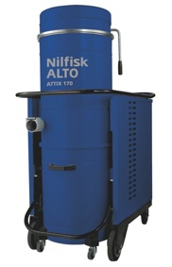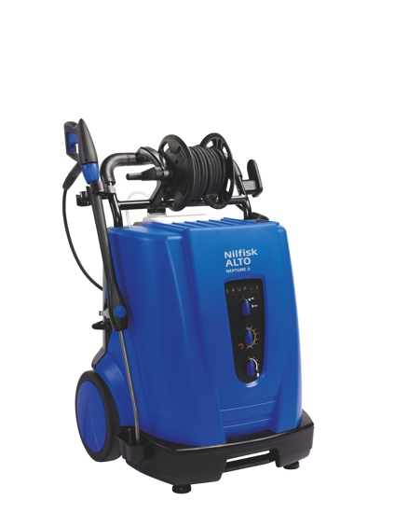
Der neue, leistungsstarke Industriesauger ATTIX 170 Besonders kompakt: der Hochdruckreiniger POSEIDON 2-33

Die Fotos stehen in Druckqualität auf www.press-n-relations.com zum download bereit.

Weitere Informationen:  Nilfisk-Advance GmbH – Corinna Halwa  Metzgerstraße 68 – 5101 Bergheim / Salzburg  Tel.: +43 662 456 400-11 – Fax: +43 662 456 400-34  info.at@nilfisk-alto.com, www.nilfisk-alto.at | Presse und Öffentlichkeitsarbeit:  Press'n'Relations GmbH Wien – Georg Dutzi  Schwindgasse 10 – A-1040 Wien  Tel.: +43 1 907 61 48-10 – Fax: +43 1 907 61 48-15  gd@press-n-relations.at - www.press-n-relations.com

Über Nilfisk-Advance Österreich
Die Nilfisk-Advance GmbH in Bergheim bei Salzburg ist eine Niederlassung des dänischen Konzerns Nilfisk-Advance A/S, einem der weltweit größten Anbieter von Reinigungsgeräten mit einem Umsatz von rund 780 Millionen Euro und 5.000 Mitarbeitern. Das Unternehmen besteht seit über 100 Jahren und hat Standorte in zahlreichen europäischen Ländern sowie in den USA und in Asien. Die Zentrale liegt in Dänemark. Produktionsstandorte sind in Deutschland, Dänemark, Ungarn, Singapur, China, Italien und in den USA.

In Österreich führt die Nilfisk-Advance GmbH folgende Marken: Nilfisk-Professional, Nilfisk-ALTO, Nilfisk-CFM und Nilfisk. Die Marke Nilfisk-Professional umfasst Gewerbe- und Industriesauger sowie Bodenreinigungsmaschinen für professionelle Anwen-dungen und bedient die Zielgruppen Gebäudereiniger, Industrie und Kommunen. Die Marke Nilfisk-ALTO liefert den Kunden aus den Bereichen Landwirtschaft, Industrie, Kommunen, Gewerbe und Handwerk ein umfassendes Programm an hochwertigen Hochdruckreinigern, Nass- und Trockensaugern und Bodenreinigungsmaschinen. Als wesentlicher Bestandteil von Nilfisk-ALTO steht die traditionsreiche Technologiemarke Wap für Erfahrung und beständige Qualität bei der Entwicklung und Produktion von Hochdruckreinigern und Saugern. Den Kern von Nilfisk-CFM bilden Industriegroßsauger. Die Marke Nilfisk umfasst Hochdruckreiniger, Nass- und Trockensauger sowie Haushaltssauger für Endkonsumenten.

